Tuiles au grué de cacao
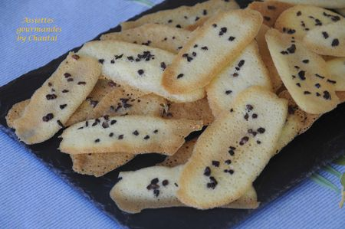
Ingrédients (pour environ 30 tuiles):
1 oeuf, 60 g de sucre en poudre, 35 g de farine, 15 g de beurre, 1/2 gousse de vanille, 1 cs de grué de cacao
NB: attention le grué de cacao est différent des pépites de chocolat; il s'agit d'éclats de fèves de cacao torréfiées puis concassées.
Préparation:
Fouetter l'oeuf et le sucre; ajouter la farine, le beurre fondu et les graines de vanille.
Mélanger afin d'obtenir un mélange lisse et homogène.
Laisser reposer la pâte une heure au frigo.
Etaler ensuite des ronds ou des formes allongées sur un papier cuisson ou silpat et parsemer de grué de cacao.
Mettre au four préchauffé à 180 °C jusqu'à coloration (environ 5 minutes)
Laisser refroidir avant de décoller les tuiles.
Assiettes Gourmandes
http://assiettesduchef.canalblog.com
assiettes.gourmandes@yahoo.fr

